E.B.1/P.E. da Quinta Grande
Ficha de Avaliação de Estudo do Meio

Nome: ___________________________________________ Data: ____ /____/_______ Ano: ____ Turma: ____

1. Distingue músculos voluntários de músculos involuntários.
________________________________________________________________________________________________________________________________________________

2. Escreve dois exemplos de músculos involuntários.
_______________________________________________________________________

3.Como se ligam os músculos aos ossos? __________________________________________

4. Observa as gravuras e diz o que acontece ao músculos…
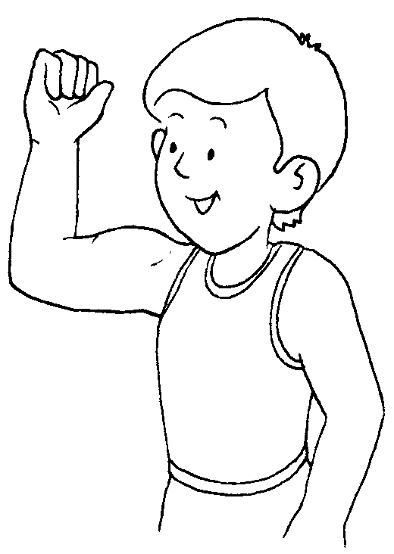 | 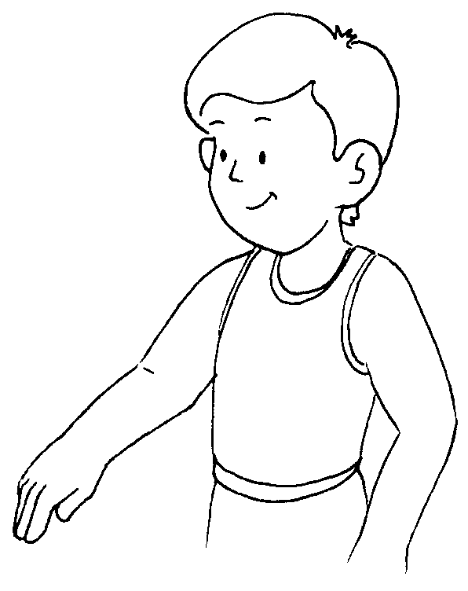
quando dobras o braço.  ___________________________________ | quando esticas o braço.  ____________________________________

5. Escreve o nome de dois músculos que conheças.
__________________________________ ________________________________

6. Indica alguns cuidados que deves ter, para os teus músculos serem mais fortes.
________________________________________________________________________________________________________________________________________________

7. Completa as seguintes afirmações.
- A pele é o órgão mais __________________ do nosso corpo, sendo _________________ e _____________________.
- A pele protege-nos do ________________, das poeiras, dos ____________________ e ajuda-nos a manter a temperatura do corpo.
- A ____________________ encontra-se na epiderme e é responsável pela _________ da pele.

8. A pele é constituída por duas camadas. Refere quais são e as suas principais características.
________________________________________________________________________________________________________________________________________________
________________________________________________________________________
Bom trabalho!

